Проект

Тема:

«BunnyHop». Игра на pygame

**Выполнила:**

Горькова Мария Павловна

обучающаяся 10 «А» класса

Санкт-Петербург 2024

# Введение

**Главный герой – кролик, падающий в “кроличью нору**”. Она олицетворяет все мечты кролика, поэтому его окружает множество сладостей. Выбраться из норы невозможно, она - лишь мечта героя.

**Задача игрока** – собрать как можно больше очков, то есть не попадаться на препятствия как можно дольше.

# Программа для игры «BunnyHop» на pygame

Программа разделена на 3 основных класса: Bunny, Hurdle, Board. Каждый класс обладает своими функциями. Первые два класса основаны на спрайтах, последний строит клетчатую сетку для перемещения этих спрайтов.

**Функции класса Bunny:**

**def __init__** – создает основные параметры (left, top, cell_size)

**def get_event - анимация кролика. Создается на основе переключения между двумя спрайтами.**

**def update - движение кролика**. Кролик движется горизонтально (лево-право) при нажатии соответствующих кнопок. Движение осуществляется при помощи класса Board и его параметров.

**Функции класса Hurdle:**

**def __init__** – создает основные параметры (left, top, cell_size)

**def get_event - перемещение спрайтов препятствий**. Двигаются по вертикали с помощью параметров класса Board. Спрайт препятствия выбирается рандомно, при помощи библиотеки random.

**Функции класса Board:**

**def __init__** – создает основные параметры (height, width)

**def set_view - создает параметры left, top, cell_size**

**def render - рисует клеточки** при помощи цикла range.

Также у программы есть основные функции, которые используются постоянно.

**def draw_text** - создает макет текста

**def load_image** – загружает изображение

**def new_size** - с помощью библиотеки PIL изменяет размер изображения

**База данных**

**Users**

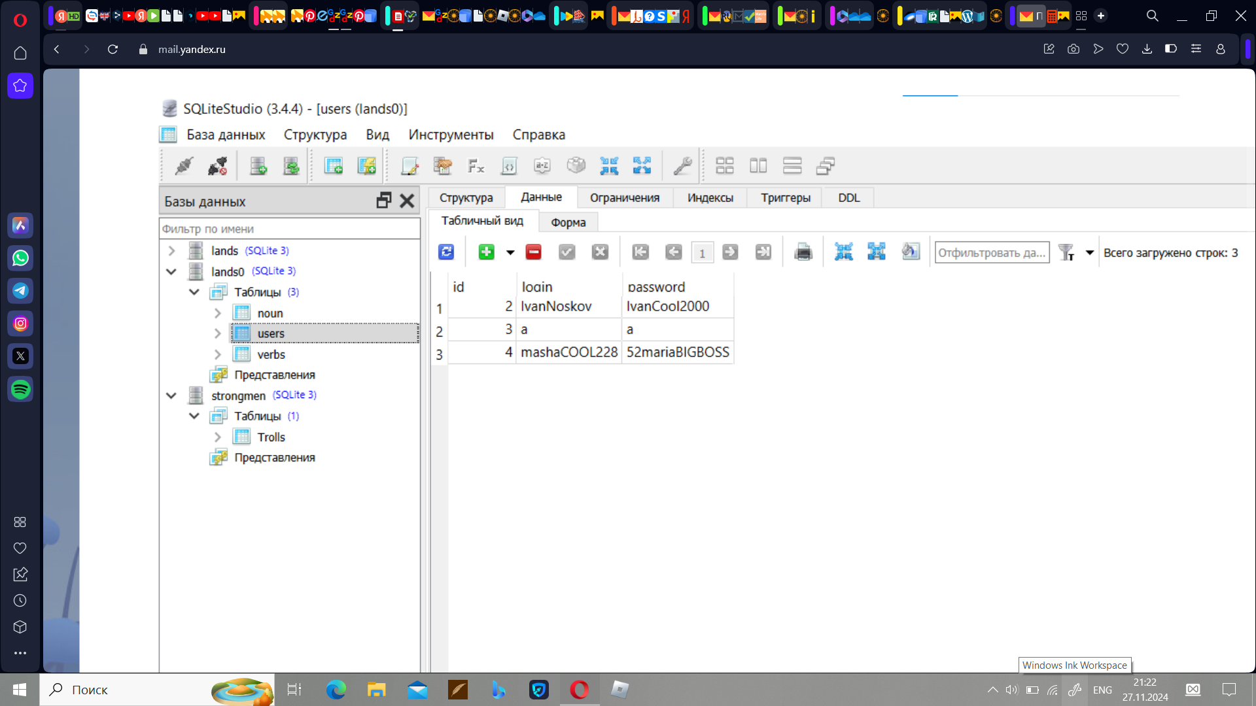

**Score**

